受付にバッジプリンターを接続する
受付で来訪者バッジを印刷する。プリンターに届くのはアプリだけで、ブラウザーの タブからは届かない。Brother QL をネットワークに置き、受付ページのその他の操作 から接続するまで。Windows・Mac・スマートフォンやタブレットのそれぞれで。
2026-08-25 · https://offision.com/help/ja/reception/connect-a-badge-printer-to-your-reception-desk/
来訪者が受付でチェックインしたら、印刷したバッジを手渡す。バッジそのものは
Offision が作りますが、プリンターは別です。ウェブページはネットワーク上の機器に
触れないので、ブラウザーのタブで開いた Offision には印刷する先がありません。
受付ページのプリンター行が押しても何も起きないように見えるのは、そのためです。
デスクトップアプリなら届きます。Brother QL ラベルプリンターとネットワーク越しに
直接やり取りするので、ドライバーもケーブルも、プリンター側に入れるものもいりません。
一度プリンターを指定すれば、以後は頼んだバッジをすべて印刷し、再起動をまたいで
そのプリンターを覚えています。
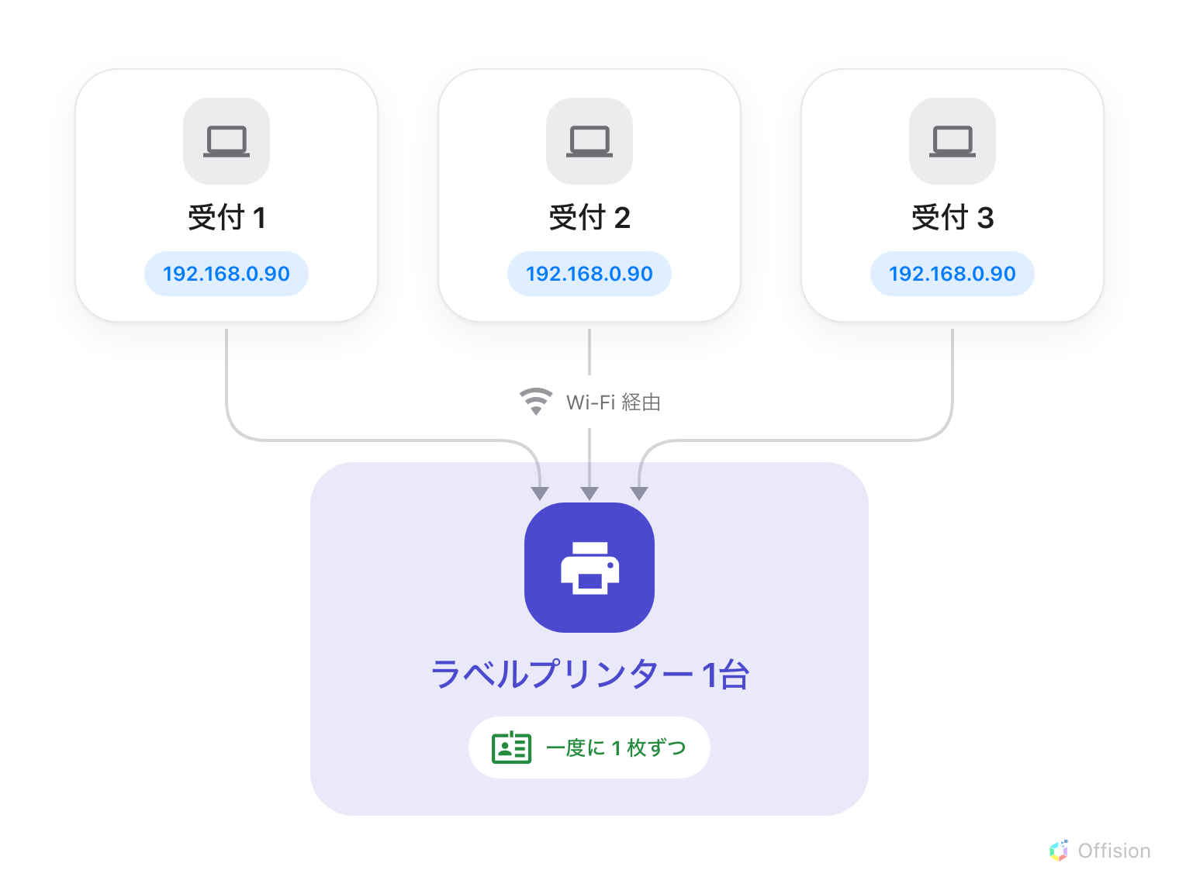
プリンターはケーブルではなくネットワークの上にいる。だから設定は受付ごとにそのパソコンで行い、印刷先は同じ 1 台、一度に 1 枚ずつになる。
始める前に:
受付ページがすでに開けるアカウント。開けない場合は
サインインして受付を開くから始めてください。
受付はパソコンでなくても構いません。スマートフォンやタブレットでも同じバッジを
印刷でき、ストアのリンクはこのあとに載せています。
このパソコンにソフトウェアを入れる権限と、パソコンと同じネットワークに置いた
プリンターも必要です。

1. 受付のパソコンに Offision を入れる
このパソコン用のファイルを取って実行します。
どちらのインストーラーも管理者パスワードを聞きません。インストーラーが何をするのか、
初回起動で macOS が何を聞くのか、更新のために二度と取りに来なくてよい理由は
Offision デスクトップアプリを入れる
に書いてあります。
Intel Mac は Mac 版の対象外で、ここではブラウザーは代わりになりません。
ブラウザーはプリンター以外の Offision すべてだからです。Intel Mac の受付には別の
パソコンを使うか、ロビーの画面に印刷させて
ください。プリンターを動かせる端末の一覧は
ラベルプリンターに印刷できる端末に
あります。
あとは普段どおりサインインし、受付 ページを開きます。

2. プリンターをネットワークに置く
Offision は Brother QL にネットワーク越しに印刷します。プリンターはパソコンでは
なく、Wi-Fi かネットワークのケーブルにつないでください。始める前に 62&nbsp;mm の
DK ラベルロールを入れておきます。どのロールが入っているかはアプリが読み取り、
バッジをその幅に合わせます。
プリンターの前に立っているうちに、本体のメニューからネットワーク設定を印刷して
おきます。アプリがプリンターを自分で見つけられなかったとき、そこに書かれた
アドレスが要ります。

3. 受付ページからプリンターを接続する
受付ページの上部で その他の操作 を開きます。アプリが入っていれば、メニューに
プリンターの行が増えています。プリンターを決めるまでは
プリンターが見つかりません、決まったあとは 接続されています と表示されます。
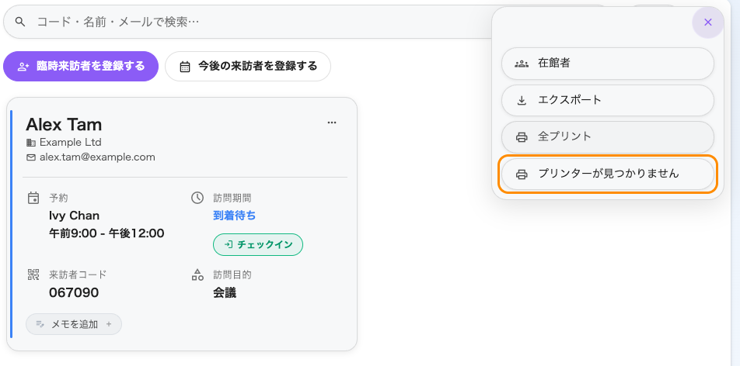
受付ページのその他の操作。プリンターを決めるまで、行はプリンターが見つかりませんと表示されます。
ブラウザーでは同じ行が プリンターを接続する となり、接続ではなくプリンターの
紹介ページが開きます。まだアプリではないと気づく、いちばん早い方法です。
行を選ぶと プリンターを接続する が開き、プリンター一覧 は空で、大きな
プリンターを選択してください のタイルが出ます。
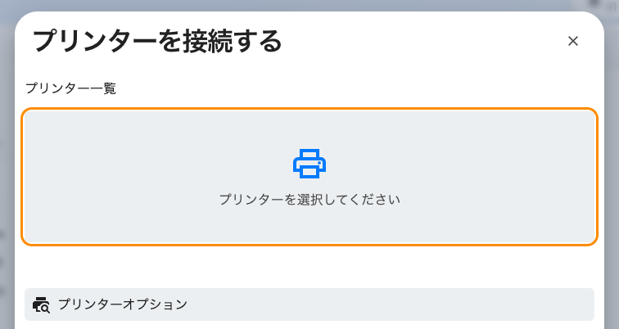
プリンターを決める前のプリンターを接続する。下のプリンターオプションには、Offision が印刷できる機種が並びます。
プリンターを選択してください をタップします。

4. ラベル印刷でプリンターを見つける
ラベル印刷 というウィンドウが開きます。これは後ろのページではなくアプリ自身の
ウィンドウなので、Dock やタスクバーに自分の場所を持ちます。
プリンターのブランド は Brother のままにします。もう一方の
システムプリンター は、その PC にすでに入っているプリンター向けの Windows 専用の
逃げ道です。Mac では何がつながっていても、ここには何も出ません。
プリンター の下でアプリがネットワークを自分で探します。見つかると
スキャン中… がプリンターの名前に変わります。何も出てこないときは
再スキャン、それでもだめならプリンターの設定ページに書かれたアドレスで
IPで追加 します。欄には期待する形が出ています —
プリンターのIP、例：192.168.0.90。
プリンターを選ぶと、ラベル用紙 はひとりでに埋まります。ロールの幅と、黒だけか
黒・赤かを、選ぶのではなくプリンターから読み取ります。ロールを替えたら、もう一度
プリンターを選び直せば読み直します。印刷品質 は速さと細かさの引き換えで、
標準 のままで構いません。
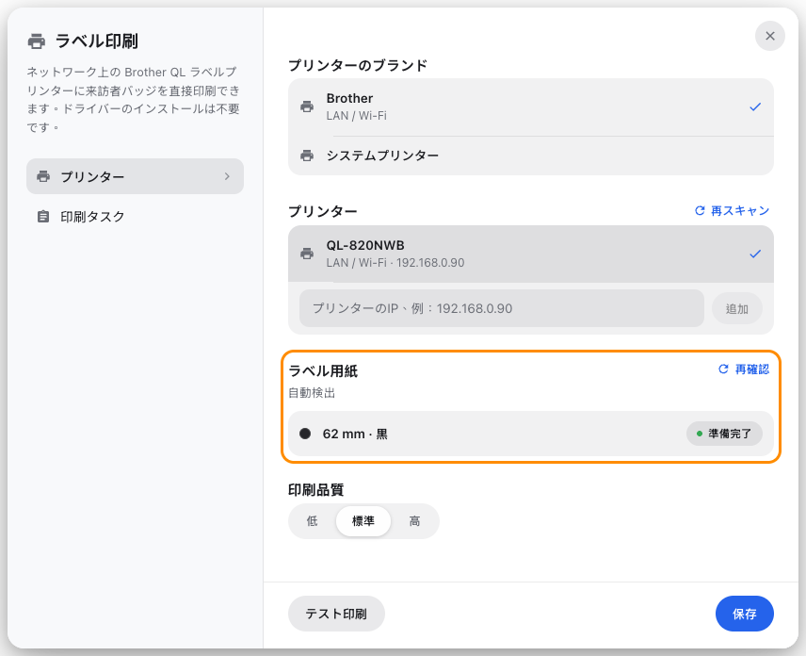
ラベル印刷。ネットワーク上で見つかったプリンターと、そこから読み取ったラベルロール。
ここで テスト印刷 します。数秒でラベルが出てくるはずで、それが「本当に届く
プリンター」と「一覧に並んだ名前」の違いです。そして 保存。このパソコンは以後
このプリンターを覚え、アドレスが変わっても自分で見つけ直します。

Mac がプリンターに接続できないとき
Mac の プリンターに接続できません は、たいていプリンターではなく macOS です。
アプリはローカルネットワークを探す前に許可をもらう必要があり、その許可は一度だけ、
見落としやすい形で聞かれます。
システム設定 → プライバシーとセキュリティ → ローカルネットワーク を開いて
Offision をオンにし、もう一度確認してください。パソコン側の VPN やファイアウォールも
同じように遮ります。プリンターがパソコンと別の Wi-Fi にいる場合も同じで、ゲスト
ネットワークがよくある原因です。
プリンターから応答がありません は別のメッセージで、別の問題です。プリンターには
届いていて、休んでいるか使用中です。復帰させてからもう一度確認してください。

5. 動いたか確かめる
受付ページから来訪者をチェックインし、ラベルが出てくるのを見ます。どの来訪者の
カードからでも印刷し直せるので、試すために新しい来訪者を待つ必要はありません。
ラベル印刷 に戻ると、印刷タスク にこのパソコンが印刷したラベルがプレビュー
付きで残っています。刷り直す場所であり、「バッジが出てこなかった」と言われたとき
最初に見る場所です。

受付がスマートフォンやタブレットのとき
受付はパソコンでなくても構いません。Offision アプリを入れたスマートフォンや
タブレットは、同じ Brother QL に同じバッジを印刷します。動き回る受付や、朝だけ開く
2 つ目の入口には知っておく価値があります。
Play ストアのない端末については
スマートフォンやタブレットに Offision を入れる
を参照してください。
そこから先は 3 つ違います。その他の操作 の行は プリンター設定 になり、
アプリ自身の プリンター設定 シートがそのまま開きます — 間に
プリンターを接続する はありません。そのシートには 接続方法 が増えていて、
自動 はすべてを探し、LAN / Wi-Fi や Bluetooth は片方だけを探します。
つまりスマートフォンでは、プリンターをネットワークに置かず Bluetooth で
ペアリングして使うこともできます。そして iPhone・iPad では AirPrint が
もう一方の ブランド です。Brother QL 以外のプリンターのときだけ選んでください。
あとは同じです。プリンターの検索、IPで追加、ロールから読み取られる
ラベル用紙、テスト印刷。

ここで決まらないこと
バッジに何が載り、どう見えるか — ロゴ、名前、訪問先、有効期限 — はここではなく、
会社全体の設定として来訪者管理で決めます。
来訪者バッジのデザインを変更する
を参照してください。
ロビーの画面は、画面側でだけ設定した自分のプリンターにバッジを印刷します。両者は
互いをまったく知らず、片方を止めてももう片方には影響しません —
サイネージ画面にラベルプリンターを接続する
を参照してください。
2 台目の受付はプリンターを問題なく共有できますが、設定は共有しません。それぞれの
パソコンでこの手順を繰り返し、全部を同じプリンターに向けてください。
解決しないとき:
プリンターのブランド がどちらになっているか、プリンターが プリンター に
出てきたのか IP で追加したのか、ラベル用紙 が何と表示されているか、
テスト印刷 でラベルが出るか、そのジョブが 印刷タスク に現れるかを控えて
ください。この 5 つで、パソコンが届かないプリンターと、そもそも伝えていない
プリンターを切り分けられます。

